专业培训记录
■QMS □50430

受审核方名称 |  | 绵竹市佳伦包装印务有限公司 |  |  |  | 专业小类/  项目代码 |  | 09.01.02
教师姓名 |  | 杨旸 |  | 专业 | 09.01.02 | 培训地点 |  | 会议室
受培训人员 | 姓名 | 宋明珠
生产工艺/  服务过程 |  | 生产工艺：原材----瓦楞制作----粘合----预热----烘干----纵切----横切----堆码----印刷----装订----入库
关键过程及需要确认的过程及主要控制参数 |  | 生产过程的风险：操作不当造成产品缺陷等  控制措施：通过严格执行作业指导书、对操作人员培训等控制措施  特殊过程：粘合、预热、烘干  控制措施：过程确认、作业指导书、对操作人员培训等控制措施
相关质量法律法规的要求及产品标准 |  | 中华人民共和国合同法、中华人民共和国劳动法、中华人民共和国安全消防法、中华人民共和国产品质量法、中华人民共和国消费者权益法、GB/T6543-----2008标准等
检验和试验项目及要求(如有型式试验要求,要进行说明) |  | 产品通过过程检验，成品出厂检验等手段保证产品质量，依据：GB/T6543-----2008标准。
其它相关知识 |  | /
填表人  (专业人员) |  | 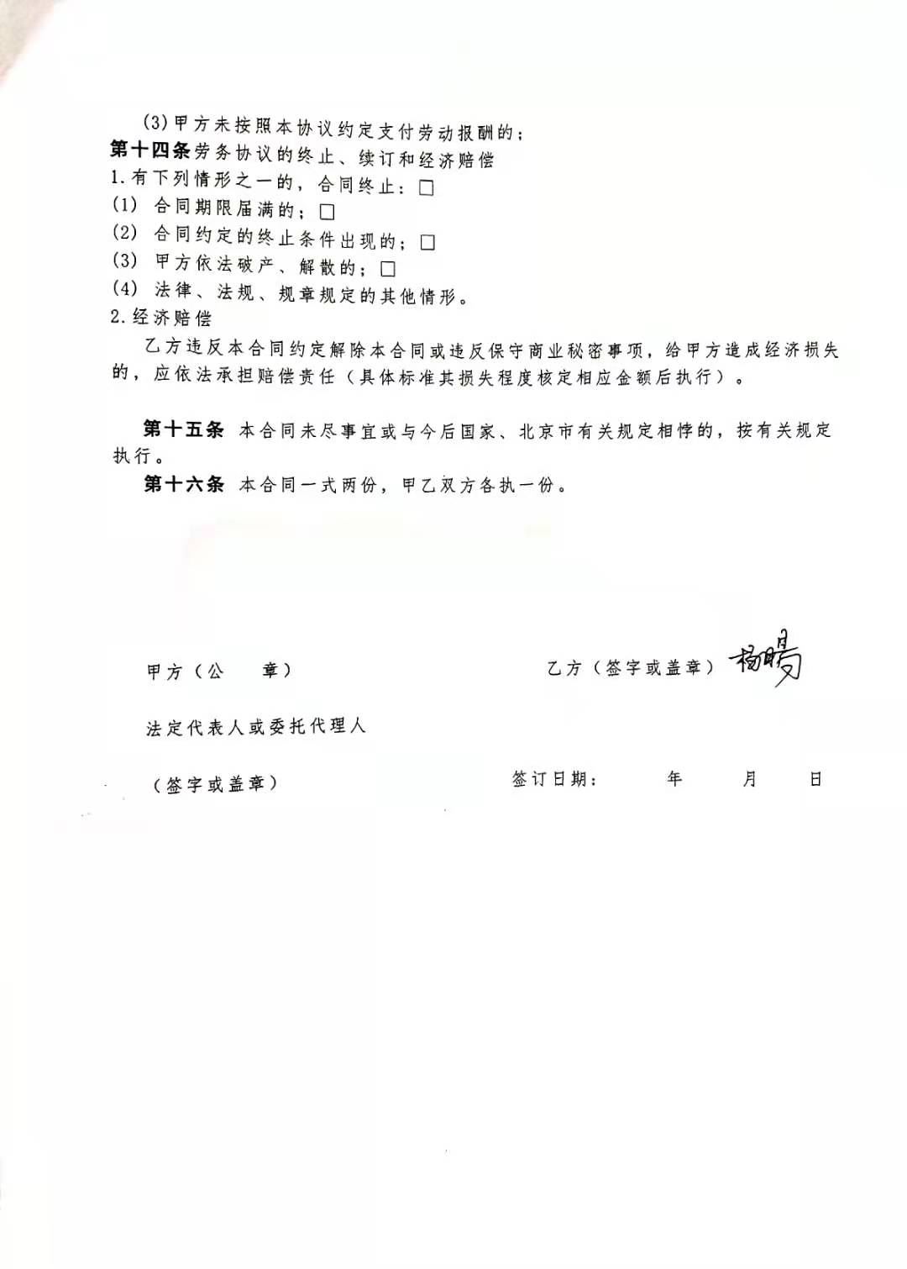 |  | 日期 |  |  | 2022.4.25
审核组长 |  | 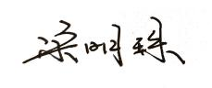 |  | 日期 |  |  | 2022.4.25

注：如有其他培训内容或空格不够可另加附页

